**3.4羧酸 同步练习高二化学选择性必修3**

**一、单选题**

1．下列关于乙酸和乙醇说法正确的是

A．都难溶于水 B．都能使石蕊试液变红

C．都能与钠反应 D．相互间不能发生反应

2．化学与社会、生产、生活密切相关，下列说法不正确的是

A．牙膏中添加氟化物用于预防龋齿

B．漂白粉可用作泳池及环境的消毒剂

C．“地沟油”经过加工处理制得肥皂或生物柴油，可以实现厨余废物合理利用

D．用途广泛，因其具有一定的导电性的特性成为光导纤维的主要原料

3．下列物质的化学成分不正确的是

A．芒硝： B．氮化镁：

C．黄铜矿： D．油酸：

4．下列物质对应的化学式正确的是

A．金刚砂： B．硫磺晶体：

C．明矾： D．油酸：

5．下列图示正确且能达到实验目的的是

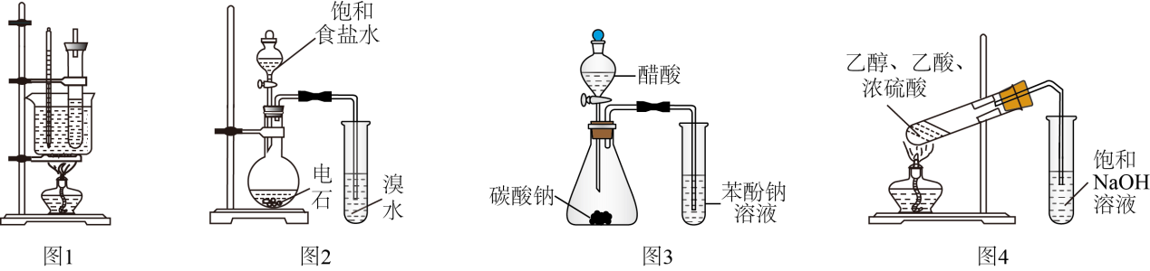

A．利用图1装置可以制备硝基苯

B．利用图2装置证明乙炔可使溴水褪色

C．利用图3装置证明酸性：碳酸>苯酚

D．利用图4装置制备并收集乙酸乙酯

6．下列反应与有机物官能团性质无关的是

A．工业上利用油脂合成肥皂 B．苯乙烯使酸性高锰酸钾溶液褪色

C．用甲苯和浓硝酸制取TNT炸药 D．钠放入无水乙醇中放出氢气

7．碳酸亚乙烯酯是锂离子电池低温电解液的重要添加剂，其结构如图，下列有关该物质的说法错误的是

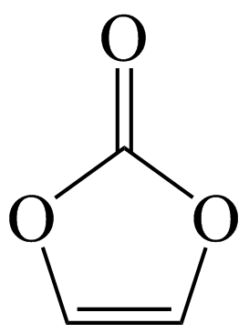

A．能使酸性高锰酸钾溶液褪色

B．该分子属于极性分子

C．1mol该分子最多可与加成

D．分子中σ键和π键个数比为

8．下列说法正确的是

A．聚乙烯、聚乙炔能用于制备导电高分子材料

B．因油脂经过氢化得到的人造脂肪中含有反式脂肪酸，故尽量少食用

C．油脂在碱性条件下能发生水解，石蜡油在碱性条件下也能水解

D．1mol乙烷在光照条件下最多能与3mol发生取代反应

9．下列说法不正确的是

A．被称为“黑金”的新型纳米材料石墨烯属于新型无机非金属材料

B．在奶粉中添加微量碳酸钙符合使用食品添加剂的有关规定

C．冠醚和金属离子的聚集体可以看成是一类超分子

D．聚乳酸酯的降解和油脂的皂化都是高分子生成小分子的过程

10．设阿伏加德罗常数的数值为NA，则下列说法正确的是

A．标准状况下，22.4L含有的分子数为NA

B．常温常压下，92g甘油和足量的钠反应生成的氢气含有分子数为1.5NA

C．取14g乙烯与丙烯的混合物，其中含有的原子数为2NA

D．取1mol甲酸与2mol甲醇进行酯化反应，最终生成的水分子数为NA

11．劳动创造幸福未来。下列劳动项目与所述的化学知识关联不合理的是

|  |  |  |
| --- | --- | --- |
| 选项 | 劳动项目 | 化学知识 |
| A | 社会实践：向公共场所喷洒过氧乙酸消毒剂 | 过氧乙酸有强氧化性，能使蛋白质变性 |
| B | 社区服务：演示用泡沫灭火器灭火 | 盐酸与小苏打反应产生大量二氧化碳 |
| C | 自主探究：锌、铜和柠檬为原料制作水果电池 | 锌能与柠檬中酸性物质发生氧化还原反应 |
| D | 家务劳动：饭后用热的纯碱溶液洗涤餐具 | 油脂在碱性条件下发生水解 |

A．A B．B C．C D．D

12．下列有关叙述正确的有

①碳酸氢钠和盐酸反应是吸热反应

②在坩埚中灼烧明矾晶体可制备KAl(SO4)2

③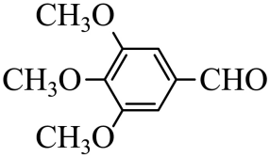 分子中至少有14个原子共面

④沸点：CO＜N2

⑤根据是否有丁达尔效应将分散系分为溶液、胶体和浊液

⑥酸性：CF3COOH＞CCl3COOH＞CH3COOH

⑦[Cu(NH3)4]2+是平面四边形，说明铜不是sp3杂化

⑧硅胶作袋装食品的干燥剂，使用时没有发生化学变化

A．2个 B．3个 C．4个 D．5个

13．分类法是一种行之有效、简单易行的科学方法。下列物质分类或归类正确的是

A．有机高分子化合物：糖类、油脂、蛋白质、聚乙烯塑料

B．同素异形体：、碳纳米管、金刚石、石墨

C．化合物：

D．电解质：胆矾、碳酸钡、冰醋酸、盐酸

14．短周期主族元素W、X、Y、Z的原子序数依次增加，X、Y、Z位于同一周期，且Z最外层电子数是其电子层数的3倍，由这四种元素形成的一种分子的球根模型如图所示，下列说法不正确的是

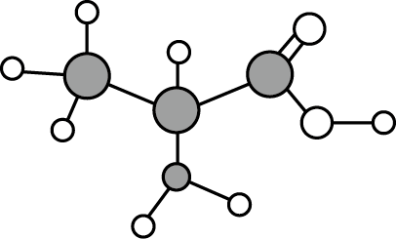

A．X、Y、Z三种元素形成最简单氢化物最稳定的是Z

B．Z、Y、Z原子半径最大的是X

C．W和Z形成的化合物一定不含非极性共价键

D．该模型表示的有机物既能与酸反应也能与碱反应

15．五倍子是一种常见的中草药，其有效成分为X。在一定条件下X可分别转化为Y、Z。下列说法不正确的是

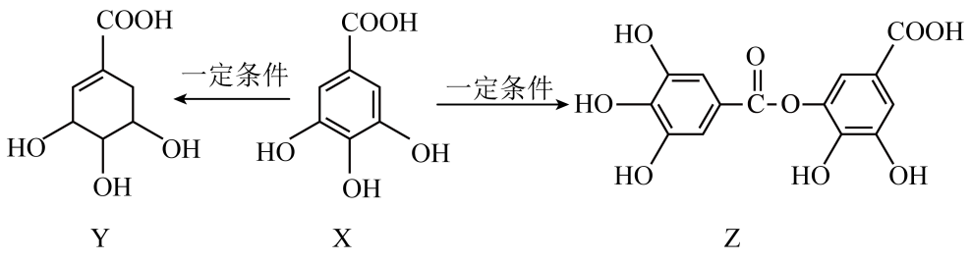

A．Y在浓硫酸、加热条件下能发生消去反应

B．Z在酸性条件下水解生成两种有机物，1molZ最多能与8molNaOH发生反应

C．可以用FeCl3溶液检验X是否完全转化为Y

D．若要将X转化为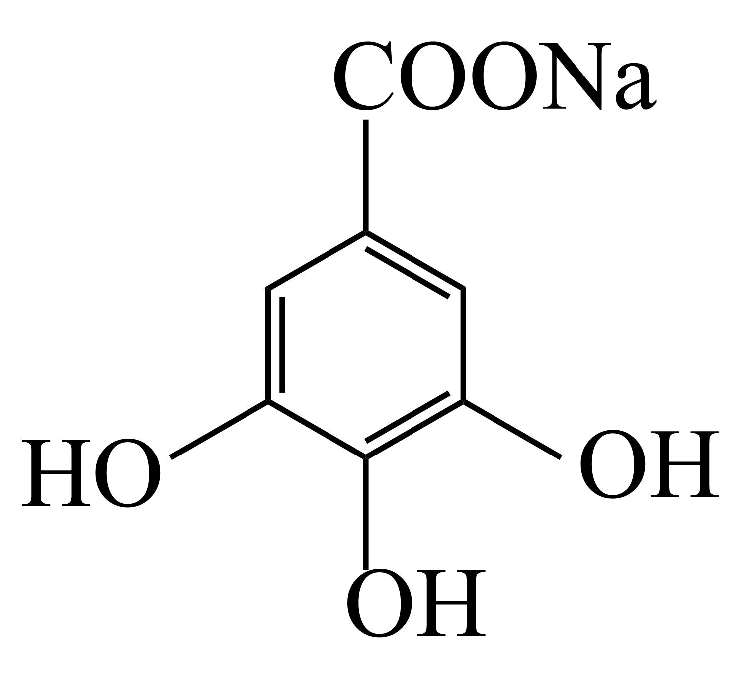，可加入NaHCO3溶液

16．相对分子质量相同的酸和醇生成酯C7H14O2，则符合此条件的酯的同分异构体数为(　　)

A．4 B．6 C．8 D．10

17．下列关有机物的说法正确的是

A．与互为同分异构体

B．乙烯能使溴水和酸性高锰酸钾溶液褪色，两者褪色原理相同

C．石油裂化后的产物可用来做萃取实验

D．乙酸与乙醇酯化反应后的产物可用饱和碳酸钠溶液除杂

18．中科院苏州纳米所5nm激光光刻研究获最新进展。下图所示A、B是一种光刻胶树脂的两种单体结构简式。下列说法错误的是

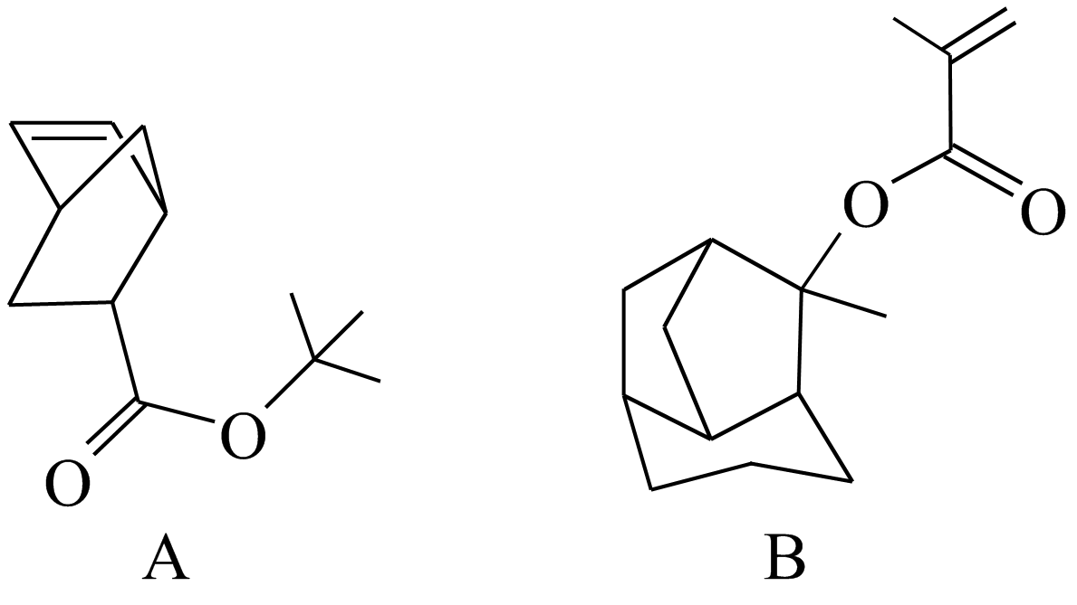

A．A不存在属于芳香族化合物的同分异构体

B．A水解产物中的醇不能发生催化氧化反应

C．B水解产物中的酸有超过3种同分异构体

D．B分子中存在手性碳原子数目比A中多

19．设NA为阿伏加德罗常数的值，下列有关叙述不正确的是

A．现有乙烯、丙烯、环丁烷的混合气体共14g，其原子数为3NA

B．1mol羟基-OH所含的电子数为9NA

C．标准状况下，22.4L己烷中含有的分子数为NA

D．74g HCOOC2H5在酸性条件下水解，生成的CH3CH2OH的分子数小于NA

20．下列实验操作不能实现相关目的的是

A．将少量溴乙烷与NaOH溶液混合共热，充分反应并冷却后，向溶液中加稀酸化，再滴加溶液，可检验溴乙烷中是否含溴元素

B．向中滴入酸性溶液，溶液紫红色褪去，证明中含有碳碳双键

C．用足量的NaOH溶液分别与矿物油和地沟油共热，可鉴别出地沟油

D．向苯和苯酚的混合液加入NaOH溶液振荡，静置分液，可除去苯中的少量苯酚

21．短周期主族元素X、Y、Z、W的原子序数依次增大，元素Y是构成生命的主要元素之一，且Y和W的原子序数之和是Z原子序数的2倍，四种元素形成的化合物的结构如图所示，下列有关说法错误的是

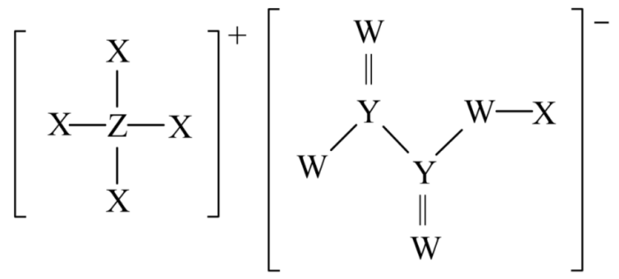

A．Z的最高价含氧酸为强酸

B．氢化物沸点：W>Y

C．化合物X2Y2W4与乙二醇在一定条件下能发生酯化反应

D．原子半径：Y>Z>W>X

22．前列腺素广泛分布于身体各组织和体液中，其结构如图所示。下列关于该化合物的叙述不正确的是

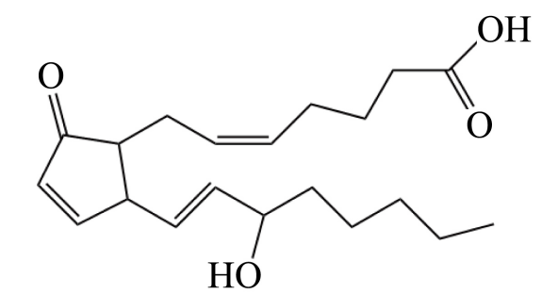

A．分子式为C20H28O4

B．能发生加聚反应，也能发生缩聚反应

C．1mol该化合物最多消耗4mol

D．1mol该物质与足量碳酸氢钠反应可得44gCO2

23．下列反应方程式书写正确的是

A．用对苯二甲酸与乙二醇合成涤纶：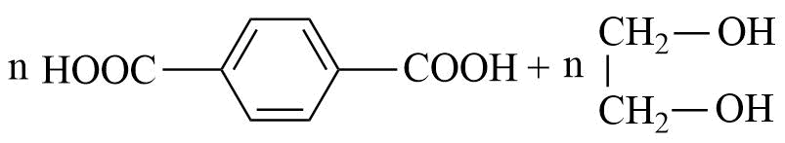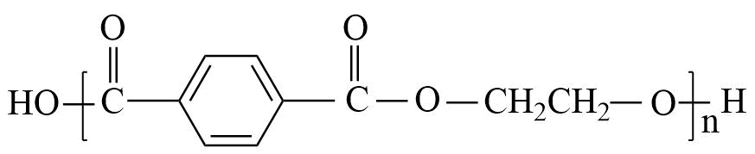+2nH2O

B．用银氨溶液检验乙醛中的醛基：

C．实验室用液溴和苯在催化剂作用下制溴苯：2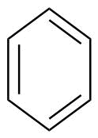+Br22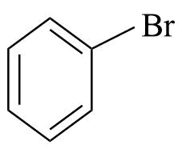

D．由丙烯合成聚丙烯：nCH2=CHCH3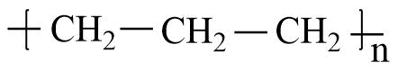

24．科研人员提出120℃下CeO2催化合成DMC(碳酸二甲酯)需经历三步反应，示意图如下。下列说法正确的是

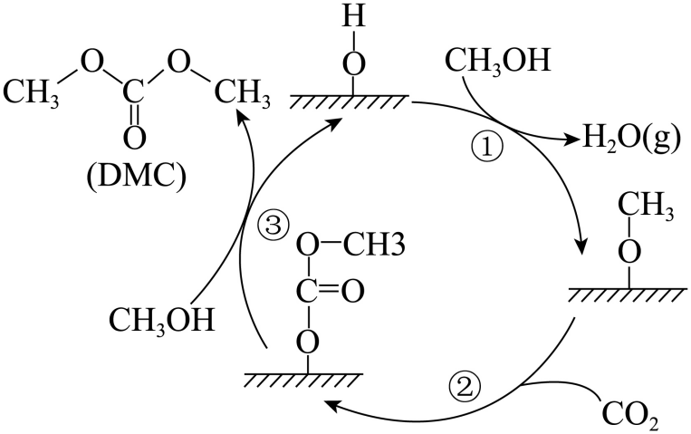

注：@@@0da84c3a-7157-4507-92aa-cd107ffc7758 表示催化剂

A．DMC与过量稀H2SO4溶液完全反应生成CH3OCOOH和甲醇

B．改用更高效的催化剂，可提高DMC的平衡产率

C．反应历程①②③中，活化能越高，反应速率越慢

D．向反应体系中加入少量水蒸气，反应物的平衡转化率升高

25．化合物M经质谱法分析得知其相对分子质量为136.M分子的苯环上只有一个取代基，M分子的核磁共振氢谱与红外光谱如图。下列关于M的说法正确的是

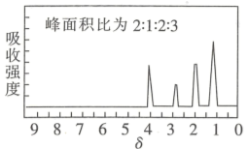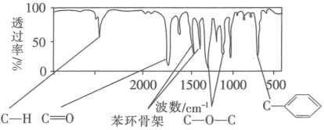

A．不能使酸性高锰酸钾溶液褪色，也不与任何酸或碱溶液反应

B．符合题中M的结构特征的有机物只有1种

C．M在一定条件下可与4mol 发生加成反应

D．与M属于同类化合物的同分异构体只有2种(不考虑立体异构)

**二、填空题**

26．常见高级脂肪酸

|  |  |  |  |  |
| --- | --- | --- | --- | --- |
| 名称 | 饱和脂肪酸 | | 不饱和脂肪酸 | |
| 软脂酸 | 硬脂酸 | 油酸 | 亚油酸 |
| 结构简式 | C15H31COOH | C17H35COOH | C17H33COOH | C17H31COOH |

脂肪酸的饱和程度对油脂的熔点影响很大，含较多 的甘油酯，熔点较低；含较多 的甘油酯，熔点较高。

27．I.某物质只含、、三种元素，其分子模型如图所示，该分子中共有12个原子(图中球与球之间的连线代表单键、双键等化学键)。

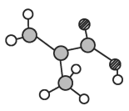

(1)该物质的结构简式为 ，该物质中所含官能团的名称为 。

II.现有下列几种有机物：

①，②，③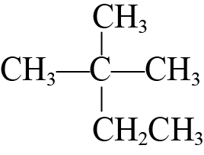，④癸烷，⑤，⑥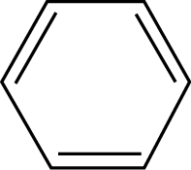，⑦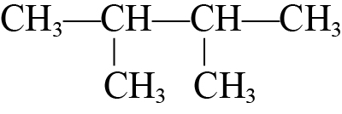，⑧丙烷

请根据上述物质按要求回答下列问题。

(1)与③互为同分异构体的是 (填序号)。

(2)具有特殊气味，常作萃取剂的某有机物在Fe作催化剂的条件下可与液溴发生取代反应，该反应的化学方程式为 。

(3)在120℃、条件下，某种气态烃与足量的完全反应后，测得反应前后气体的体积没有发生改变，则该烃是 (填序号)。

III.学习卤代烃性质时，我们知道溴乙烷在不同溶剂中与氢氧化钠发生不同类型的反应，生成不同的反应产物。我们可以通过实验的方法去验证反应的产物：

①在溴乙烷与氢氧化钠的乙醇溶液的反应中可以观察到有气体生成。某同学用如下图所示装置对该气体进行验证，他所观察到的现象是 ；

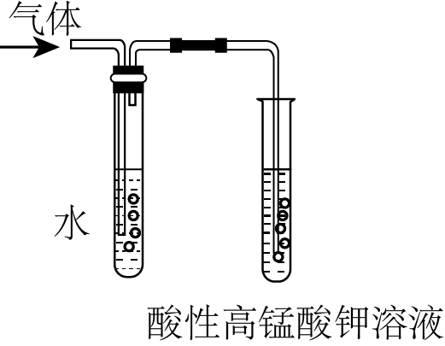

盛水试管的作用是 ；

除了用酸性高锰酸钾溶液外，还可以用 试剂检验该气体。

28．就这样等到了傍晚，白风终于伸了个懒腰：“完工啦~”

此时你正趴在床上无所事事，听到这话你迫不及待地爬了起来：“好耶，终于可以出去玩啦~”

“不过，咱们上哪里玩呢？”

“要不……去学校的实验室？”

“好呀~刚好我想折腾药品惹~”

“对了，我们学校的实验室管理有个传统，进去之前要先证明自己的实力。”白风还没说完，他们就被负责的老师给拦在了门口。

“如果你们要进有机实验室，至少先把这个做了。”

(1)完成下列物质的系统命名：

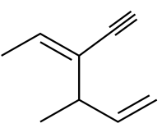 ，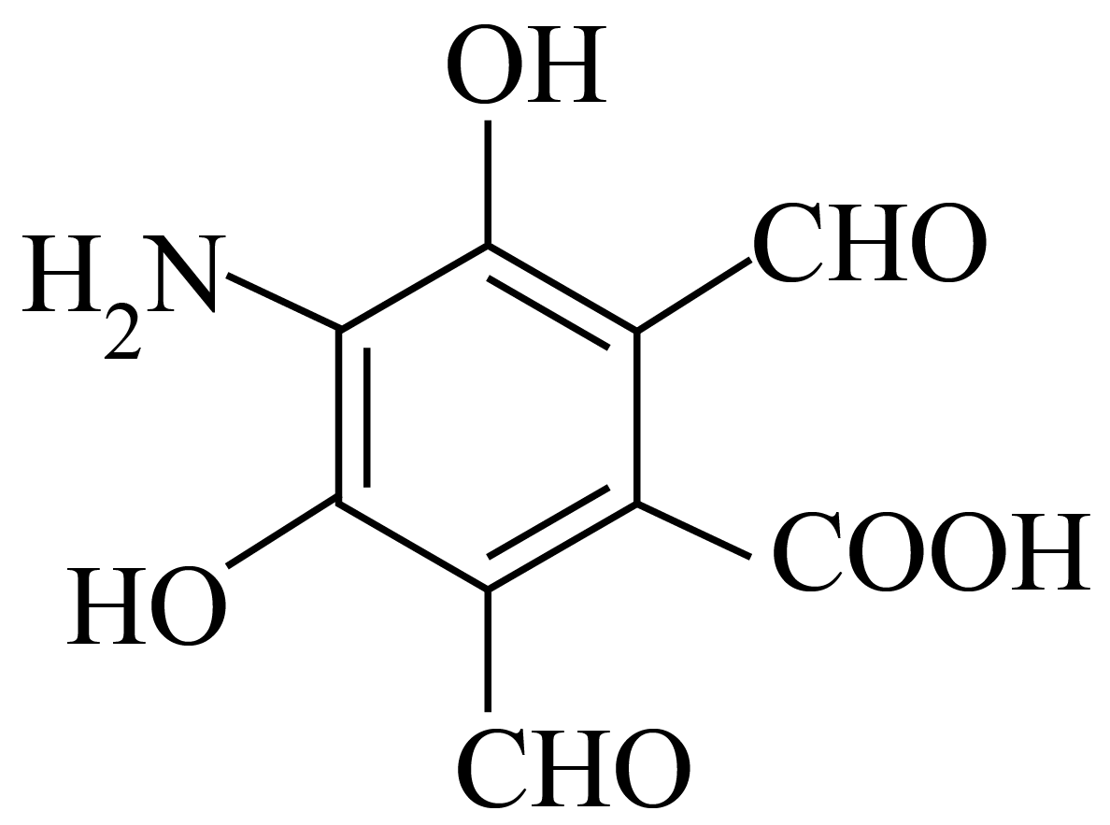 。

(2)“这瓶钠经历了什么……”看着瓶中已经变质的金属钠，白风皱了皱眉头：“怎么变黄色液体了……？”

实验室的药品摆放都是按照一定分类摆放的，白风在检查“酸”区的时候却意外发现了这样一瓶放错的金属钠：“这瓶钠不应该是单质区的吗？”

好奇之下，他用水稀释了一下黄色液体，然后滴了一滴在pH试纸上。

然后，他看着变红的pH试纸，沉默了……

“查了下资料，这个黄色液体的颜色看着和煤油在空气中变质的样子一样……”你上前戳了戳白风，说道。

白风皱着眉头，在那里思考了半天，忽然一拍脑袋：“我好像知道怎么回事了！ ”

Ⅰ．据此推测实验室存放药品采用的分类方法是 。

Ⅱ．试猜测产生这一现象的原因： 。

**参考答案：**

1．C

【详解】A．都与水互溶，故A错误；

B．乙酸能使石蕊试液变红，乙醇不能，故B错误；

C．都能与钠反应，生成氢气，故C正确；

D．乙酸和乙醇能发生酯化反应，故D错误；

答案选C。

2．D

【详解】A．含氟牙膏可以预防龋齿，故A正确；

B．漂白粉有效成分为次氯酸钙，可用于消毒、杀菌，因此漂白粉可用作泳池及环境的消毒剂，故B正确；

C．“地沟油”主要成分为油脂，可用“地沟油”与碱反应制备肥皂或制备生物柴油，实现厨余废物合理利用，故C正确；

D．不具有导电性，因其具有良好的光学特性成为光导纤维的主要原料，故D错误；

选D。

3．D

【详解】A．Na2SO4⋅10H2O俗称芒硝，是一种重要的化工原料，故A正确；

B．氮化镁的化学式为，故B正确；

C．CuFeS2是黄铜矿的主要成分，可用于冶炼金属铁和铜，故C正确；

D．油酸是含有18个C原子的不饱和一元羧酸，结构简式为C17H33COOH，故D错误；

故选：D。

4．B

【详解】A．金刚砂化学式为SiC，故A错误；

B．硫磺晶体化学式为S8，故B正确；

C．明矾为KAl(SO4)2•12H2O，故C错误；

D．油酸化学式为，故D错误；

故选B。

5．A

【详解】A．由于苯和硝酸都易挥发，因此用水浴加热，A正确；

B．电石和饱和食盐水接触反应生成的气体中还混有硫化氢，硫化氢也能与溴水反应，使溴水褪色，所以不能证明乙炔使溴水褪色，B错误；

C．醋酸具有挥发性，所以二氧化碳中混有乙酸，可能是乙酸使苯酚钠生成了苯酚，所以不能证明碳酸的酸性强于苯酚，C错误；

D．一是导管不能伸入到液面一下，二是试管中应该装的是饱和的碳酸钠溶液，D错误；

故选A。

6．C

【详解】A．油脂中含有酯基,油脂和NaOH发生水解反应生成硬脂酸钠,从而制得肥皂,肥皂在制取与酯基有关,故A不选；

B．不饱和键能被酸性高锰酸钾氧化而使酸性高锰酸钾溶液褪色,乙烯中含有碳碳双键导致其性质较活泼,能被酸性高锰酸钾溶液氧化而使酸性高锰酸钾溶液褪色,所以与官能团有关,故B不选；

C．苯中没有官能团,苯和浓硝酸在一定条件下发生取代反应生成硝基苯,所以与官能团无关,故C选；

D．乙醇中氢键上H原子较活泼,Na和乙醇中羟基反应生成氢气,所以与官能团有关,故D不选;

综上所述，本题正确选项C。

7．D

【详解】A．由题干碳酸亚乙烯酯结构简式可知，分子中含有碳碳双键，故能使酸性高锰酸钾溶液褪色，A正确；

B．由题干碳酸亚乙烯酯结构简式可知，分子的正负电荷中心不重合，故该分子属于极性分子，B正确；

C．由题干碳酸亚乙烯酯结构简式可知，分子中含有1个碳碳双键能与H2加成，而酯基不能与H2发生加成反应，故1mol该分子最多可与1molH2加成，C正确；

D．已知单键均为σ键，而双键为1个σ键和1个π键，结合题干碳酸亚乙烯酯结构简式可知，分子中σ键和π键个数比为8：2=4：1，D错误；

故答案为：D。

8．B

【详解】A．聚乙烯不导电，聚乙炔能导电，故聚乙炔能用于制备导电高分子材料，A错误；

B．因油脂经过氢化得到的人造脂肪中含有反式脂肪酸，故尽量少食用，B正确；

C．油脂在碱性条件下能发生水解，石蜡油属于烃，在碱性条件下不能水解，C错误；

D．C2H6+ 6Cl2C2Cl6+6HCl，理想状态下，1mol乙烷在光照条件下最多能与6molCl2发生取代反应，D错误；

故答案为：B。

9．D

【详解】A．石墨烯是一种碳单质，属于新型无机非金属材料，A正确；

B． 在奶粉中添加碳酸钙可以补充钙质，添加微量符合使用食品添加剂的有关规定，B正确；

C．超分子是由两种或两种以上的分子通过分子间相互作用形成的分子聚集体，超分子定义中的分子是广义的，包括离子，例如：冠醚和金属离子的聚集体可以看成是一类超分子，C正确；

D． 油脂不属于高分子，油脂的皂化不属于高分子生成小分子的过程，D不正确；

答案选D。

10．B

【详解】A．气体摩尔体积只能用于气体，标准状况下是液态的，A项错误；

B．常温常压下，92g甘油和足量的钠反应生成的氢气含有分子数为，B项正确；

C．乙烯和丙烯最简式相同为，则物质的量为，含有的原子数为，C项错误；

D．酯化反应是可逆反应，因此最终生成的水分子数不是，D项错误；

答案选B。

11．B

【详解】A．过氧乙酸有强氧化性，能使蛋白质变性从而灭菌，与所述的化学知识关联合理，A不符合题意；

B．泡沫灭火器是容器中铝离子和小苏打中的碳酸氢根离子双水解反应产生大量二氧化碳，二氧化碳不燃烧不支持燃烧，能灭火，与所述的化学知识关联不合理，B符合题意；

C．锌能与柠檬中酸性物质发生自发的氧化还原反应，锌失去电子做负极，与所述的化学知识关联合理，C不符合题意；

D．纯碱溶液水解显碱性，油脂在碱性条件下发生水解被洗净，与所述的化学知识关联合理，D不符合题意；

故选B。

12．D

【详解】①碳酸氢钠和盐酸反应是吸热反应，故①正确；

②因明矾晶体为固体，可放在坩埚中加热，硫酸是难挥发性酸，所以可制备，故②正确；

③苯环与醛基用单键相连，单键可旋转，苯环与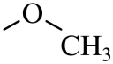 连接，单键可以旋转，因此最少12个原子共平面，故③错误；

④相对分子质量相同，极性越大，沸点越高，因此沸点：，故④错误；

⑤根据分散质粒子的大小将分散系分为溶液、胶体和浊液，故⑤错误；

⑥氟的电负性大于氯的电负性，氟碳键的极性大于氯碳键的极性，使的极性大于的极性，导致三氟乙酸羧基中羟基的极性更大，更易电离出氢离子，烃基是推电子基团，烃基越长推电子效应越大，使羧基中的羟基极性减小，酸性减弱，故⑥正确；

⑦是平面四边形若为杂化，则为正四面体构型，故⑦正确；

⑧硅胶多孔，有吸附性，故硅胶吸水是物理变化故⑧正确；所以正确的有①②⑥⑦⑧共5个；

故D符合题意。

综上所述，答案为D。

13．B

【详解】A．油脂的相对分子质量只有几百，不属于高分子化合物，故A错误；

B．C60、碳纳米管、金刚石、石墨均是碳元素组成的不同单质，互为同素异形体，故B正确；

C．D是H元素中的一种核素，HD是单质，不是化合物，故C错误；

D．盐酸为HCl的水溶液，属于混合物，不是电解质，故D错误；

故选：B。

14．C

【分析】短周期主族元素W、X、Y、Z的原子序数依次增加，其中Z最外层电子数是其电子层数的3倍，由于最外层电子数不超过8，原子只能有2个电子层，最外层电子数为6，故Z为O元素；X、Y、Z位于同一周期，它们的原子序数小于氧，故X、Y、Z位于第二周期，结合图示球棍模型可知，大白色球形成2个共价键，故大白色球为O，灰色球形成4个共价键，则灰色球为C元素，灰色球形成3个共价键，故黑色球为N元素，小白色球形成1个共价键且原子半径最小，故小白色球为H，根据原子序数可知W为H、X为C、Y为N，该分子为CH3CH(NH2)COOH。

【详解】由合分析可知，W为H，X为C，Y为N，Z为O元素，该分子为CH3CH(NH2)COOH。

A．X为C，Y为N，Z为O元素，非金属性C＜N＜O，故Z的简单氢化物最稳定，故A正确；

B．同一周期从左向右原子半径依次减小，故原子半径C＞N＞O，故B正确；

C．W、Z形成的化合物有H2O、H2O2，其中过氧化氢分子中含有O-O非极性键，故C错误；

D．该分子为CH3CH(NH2)COOH，含有氨基，能与酸反应，含有羧基，能与碱反应，故D正确；

故选：C。

15．B

【详解】A．Y中含有醇羟基，且相邻碳原子上含有氢原子，在浓硫酸加热条件下可发生消去反应，A正确；

B．Z在酸性条件下酯基发生水解反应生成有机物为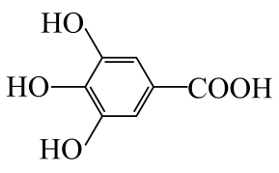、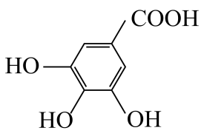，它们是同一物质，Z中酚羟基、羧基、酯基水解生成的-COOH和酚羟基都能和NaOH以1：1反应，Z中含有5个酚羟基、1个羧基、1个酯基水解生成1个羧基和1个酚羟基，所以1molZ最多能和8molNaOH反应，B错误；

C．酚羟基与FeC13溶液发生显色反应，由于Y不含有酚羟基，加入溶液后若没有紫色，说明X完全转化了，若有紫色说明未完全转化，能根据溶液颜色确定X未完全转化，C正确；

D．根据酸性：羧基>>酚羟基，酚羟基不与NaHCO3反应，则X加入NaHCO3溶液转化为，D正确；

答案选B。

16．A

【详解】相对分子质量相同的酸和醇生成酯C7H14O2，因此，酸比醇少一个碳原子，则酸的碳原子数为3，醇的碳原子数为5；含有3个碳原子的羧酸只有1种结构，为CH3CH2COOH；4个碳的醇可以看做丁烷上的一个氢原子被羟基取代的产物，由于丁烷有两种结构：正丁烷和异丁烷，正丁烷中有两种不同环境的氢原子，则正丁烷形成的醇有2种结构，异丁烷结构中有三种不同环境的氢原子，则异丁烷形成的醇有2种结构，则4个碳原子的醇共有4种结构，则由这种酸和醇形成的酯的同分异构体共有4种，答案选A。

17．D

【详解】A．二者分子式不同，因此不能互为同分异构体，A错误；

B．乙烯能使溴水褪色是由于发生了加成反应，而能够使酸性高锰酸钾溶液褪色是由于发生氧化反应，因此二者褪色原理不相同，B错误；

C．石油裂化后的产物中含有不饱和的烯烃，能够与I2等物质发生加成反应，因此不可用来做萃取实验，C错误；

D．乙酸与乙醇发生酯化反应后的产物乙酸乙酯中含有挥发的乙醇、乙酸，可根据乙醇能够溶于水，乙酸能够与碳酸钠发生反应，而乙酸乙酯不能在饱和碳酸钠溶液中溶解的性质，用饱和碳酸钠溶液除去杂质乙醇和乙酸，D正确；

故合理选项是D。

18．A

【详解】A．A的分子式为C12H18O2，其不饱和度为4，则存在属于芳香族化合物的A的同分异构体，比如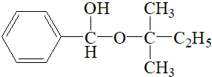，A错误；

B．A水解产物中的醇是(CH3)3COH，与-OH相连的C原子上没有连接H原子，则该醇不能发生催化氧化反应，B正确；

C．B水解产物中的酸的结构简式为@@@3e645116a67d478da51792824a475dbf，其同分异构体中属于酸的有CH3CH=CHCOOH、CH2=CHCH2COOH、@@@39098a696d0a43099261b04d0d0fc717等，此外B还有属于其他类别的同分异构体，则B水解产物中的酸有超过3种同分异构体，C正确；

D．A分子中有3个手性碳原子（如图所示：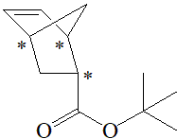），B分子中有5个手性碳原子（如图所示：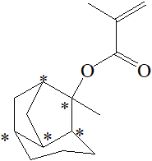）， 故B分子中存在手性碳原子数目比A中多，D正确；

故选A。

19．C

【详解】A．乙烯、丙烯、环丁烷的最简式为CH2，14g混合物中含有1molCH2，含有的原子数为3NA，故A正确；

B．一个-OH含有9个电子，则1mol羟基-OH所含的电子数为9NA，故B正确；

C．标准状况下己烷为液态，不能用气体摩尔体积计算其物质的量，故C错误；

D．74g HCOOC2H5的物质的量为1mol，HCOOC2H5在酸性条件下的水解反应为可逆反应，不能彻底进行，因此生成的CH3CH2OH的分子数小于NA，故D正确；

答案选C。

20．B

【详解】A．将少量溴乙烷与NaOH溶液混合共热，充分反应并冷却后，向溶液中加稀酸化，再滴加溶液，可检验溴乙烷中含溴元素，A项正确；

B．碳碳双键和醛基均可使高锰酸钾溶液褪色，向中滴入酸性溶液，无法证明中含有碳碳双键，B项错误；

C．矿物油、地沟油依次属于烃、酯的混合物，故用足量的NaOH溶液分别与矿物油和地沟油共热，矿物油分层且无明显变化，地沟油反应前分层，加热后分层消失，可鉴别出地沟油，C项正确；

D．苯酚与NaOH反应生成易溶于水的苯酚钠，水层与苯互不相溶，静置分液，可除去苯中的少量苯酚，D项正确；

答案选B。

21．B

【分析】短周期主族元素X、Y、Z、W的原子序数依次增大，元素Y是构成生命的主要元素之一，Y能形成四个共价键，Y为C，Z与X能形成ZX，则Z为N，X为H，且Y和W的原子序数之和是Z原子序数的2倍，W为O，结合题意可知，X、Y、Z、W 分别为H、C、N、O。化合物甲是NH4HC2O4。

【详解】A．N的最高价含氧酸即HNO3为强酸，A正确；

B．C元素的氢化物有很多种，常温下的状态可能是气体、液体或固体，故其沸点不一定低于O的氢化物，B错误；

C．H2C2O4与乙二醇在一定条件下能发生酯化反应，C正确；

D．根据元素周期律可知原子半径：C>N>O>H，D正确；

故选B。

22．A

【详解】A．查C、H、O的个数可知，分子式为C20H30O4，A错误；

B．该有机物结构中含有碳碳双键，则可以发生加聚反应，含有羧基和羟基，则可发生缩聚反应，B正确；

C．1分子该物质中含有3个碳碳双键和1个酮羰基，消耗氢气4个，所以1mol该化合物最多消耗4mol，C正确；

D．仅有羧基可以与碳酸氢钠反应产生CO2，且-COOH~CO2，所以1mol羧基生成1mol CO2，即质量为44g，D正确；

故答案选A。

23．B

【详解】A．用对苯二甲酸与乙二醇合成涤纶，同时生成n个水分子，正确的化学反应方程式：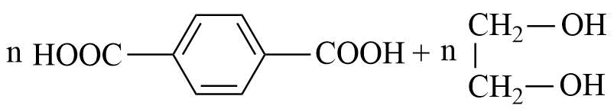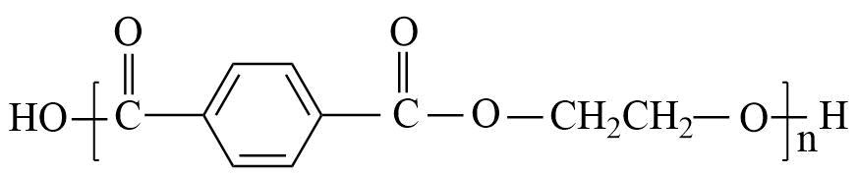+nH2O，故A错误；

B．用银氨溶液检验乙醛中的醛基，醛基被氧化生成乙酸：，故B正确；

C．实验室用液溴和苯在催化剂作用下发生取代反应制溴苯：2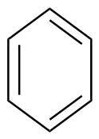+Br22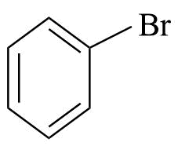+2HBr，故C错误；

D．丙烯发生加聚反应时，只有碳碳双键处断裂，生成物错误，化学反应方程式为：nCH2=CHCH3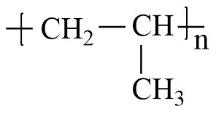，故D错误；

答案选B。

24．C

【详解】A．由结构简式可知，DMC在过量稀硫酸溶液中发生水解反应生成碳酸和甲醇，故A错误；

B．催化剂能加快反应速率，但不能改变平衡的移动方向，则改用更高效的催化剂，不可能提高DMC的平衡产率，故B错误；

C．反应历程①②③中，反应的活化能越高，化学反应速率越慢，故C正确；

D．由题给图示可知，合成DMC的反应为2CH3OH+CO2CH3OCOOCH3+H2O，则向反应体系中加入少量生成物水蒸气，平衡向逆反应方向移动，反应物的平衡转化率减小，故D错误；

故选C。

25．B

【分析】由红外光谱可知，化合物M分子中含有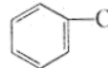结构和2个氧原子，由M分子的苯环上只有一个取代基和相对分子质量为136可知，取代基余下部分的式量为136—89—32=15，则取代基为—COOCH3，由M分子的核磁共振氢谱与红外光谱有4组峰，M的结构简式为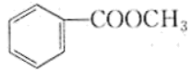。

【详解】A．由分析可知，M分子中含有酯基，在酸或碱溶液中均能发生水解反应，故A错误；

B．由分析可知，M分子的结构只有1种，结构简式为，故B正确；

C．由分析可知，M分子中含有的苯环在一定条件下可与氢气发生加成反应，则M在一定条件下可与3mol氢气发生加成反应，故C错误；

D．与M属于酯类的结构简式有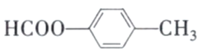、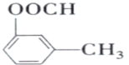、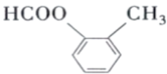、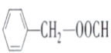、@@@10ad70caa98b403485232311ce48da55，共5种，故D错误；

故选B。

26． 不饱和脂肪酸 饱和高级脂肪酸

【解析】略

27． 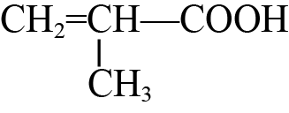 碳碳双键、羧基 ⑦ +Br2 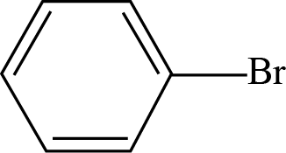+HBr ① 高锰酸钾褪色 除去气体中少量的乙醇 溴水

【详解】I． (1)该物质只含、、三种元素，C4价、O2价、H1价，则结构简式为 ，则该物质中所含官能团的名称为碳碳双键、羧基。

II．(1) 分子式相同结构不同的物质互为同分异构体，③的分子式为C6H14，⑦与③分子式相同结构不同、故互为同分异构体的是⑦。

(2)具有特殊气味，常作萃取剂的某有机物在Fe作催化剂的条件下可与液溴发生取代反应，该有机物为苯， 与Br2能发生取代反应生成 和HBr，反应方程式为+Br2 +HBr。

(3)在120℃、条件下，，当y=4即分子式中含4个H原子的气态烃与足量的完全反应，反应前后气体的体积没有发生改变，则满足，即该烃是①。

III.．在溴乙烷与氢氧化钠的乙醇溶液的反应是消去反应，得到乙烯，乙醇易挥发，故通过洗气装置后，能洗去乙醇、乙烯则进入酸性高锰是碱溶液中，则：

乙烯能被高锰酸钾氧化而使之褪色，故实验中，能观察到的现象是高锰酸钾褪色；

盛水试管的作用是除去气体中少量的乙醇；

乙烯能和溴发生加成反应而使之褪色，故除了用酸性高锰酸钾溶液外，还可以用溴水试剂检验该气体。

28．(1) 4—甲基—3—丙烯基—5—烯—1—己炔 3，5—二羟基—4—氨基—2，6—二醛基苯甲酸

(2) 树状分类法 因为旁边的一瓶盐酸没有密封好，挥发的氯化氢气体进入了试剂瓶，反应掉了金属钠变质的部分

【详解】（1）由结构简式可知，分子中含有碳碳双键和碳碳三键的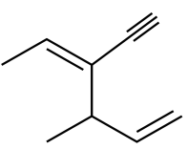的名称为4—甲基—3—丙烯基—5—烯—1—己炔；官能团为氨基、羟基、醛基和羧基的的名称为3，5—二羟基—4—氨基—2，6—二醛基苯甲酸，故答案为：4—甲基—3—丙烯基—5—烯—1—己炔；3，5—二羟基—4—氨基—2，6—二醛基苯甲酸；

（2）Ⅰ．由题意可知，实验室存放药品采用的分类方法是树状分类法，故答案为：树状分类法；

Ⅱ．由题意可知，白风错把保存金属钠的黄色煤油当作浓盐酸放进酸区，导致因为旁边的一瓶盐酸没有密封好，挥发的氯化氢气体进入了试剂瓶，反应掉了金属钠变质的部分，故答案为：因为旁边的一瓶盐酸没有密封好，挥发的氯化氢气体进入了试剂瓶，反应掉了金属钠变质的部分。